<https://m.blog.naver.com/boostcamp_official/222942213787>

<https://www.youtube.com/watch?v=jJfXHo7nNe8>

https://research.atspotify.com/2020/12/algorithmic-effects-on-the-diversity-of-consumption-on-spotify/

주요 추천 시스템 Task

1. 함께 구매한 아이템 추천 : 해당 아이템을 구매한 유저들이 함께 구매한 아이템을 추천
2. 유사한 아이템 추천 : 아이템의 정보들을 임베딩하여, 전체 아이템 중 유사한 아이템을 추천합니다.
3. 인기도 기반 아이템 추천 : 가장 많은 인터렉션이 발생한 아이템을 추천합니다.
4. 개인화 추천 : 아이템, 유저, 그리고 상호작용 데이터를 가지고 크게는 4가지 형태로 딥러닝 모델을 통해 개인화된 추천 결과를 제공합니다.
   1. 모델 종류)

* General Recommendation : BPR, ItemKNN, ConvNCF, NGCF, RecVAE…
* Sequential Recommendation : RepeatNet, GRU4Rec, SASRecF, BERT4Rec, FDSA…
* Context-Aware Recommendation : WideDeep, DeepFM, FFM, Autolnt, PNN, FM…
* Knowledge-Aware Recommendation : CKE, CFKG, RippleNet, KGAT …

선호도 예측에 사용할 수 있는 알고리즘

Collaborative Filtering : 협업 필터링 알고리즘

Click Through Rate Prediction : 클릭률 예측

Sequential Recommendation : 순차적으로 이거이거 좋아하고 하는거

선호도 예측 -> 예측 선호도가 높은 것을 추천 결과로 선정

추천 성능 기준 버전1 : 단기 사용자 만족도(인당 클릭수, 체류시간)

비슷한 거로만 추천해도 될까요?

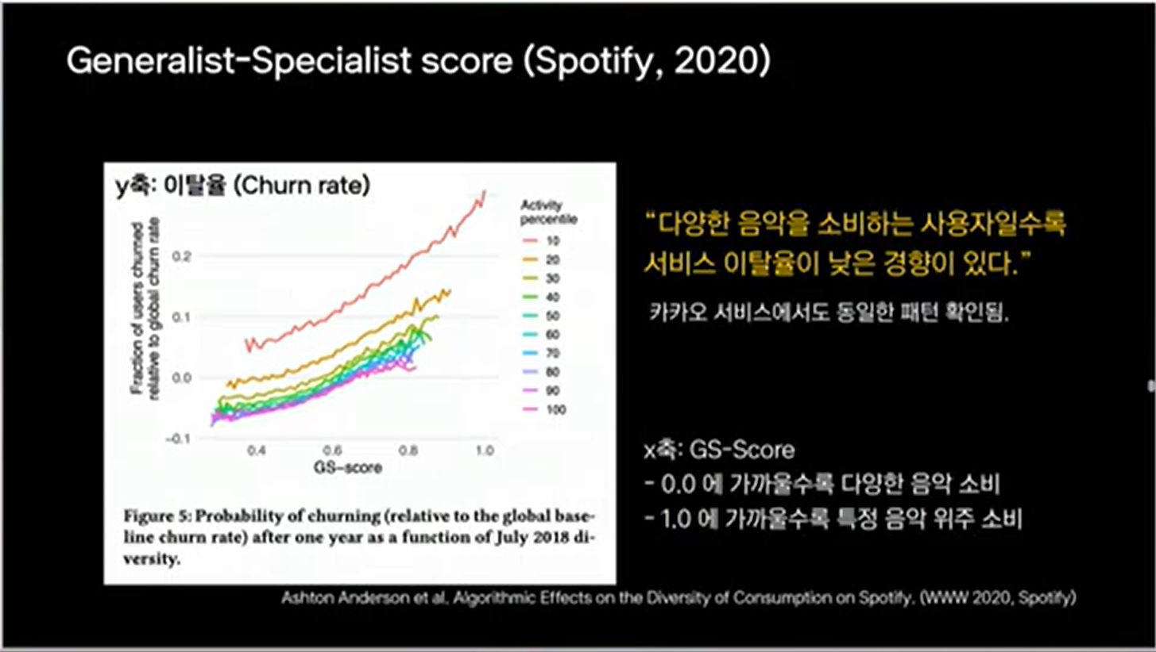

URL : <https://research.atspotify.com/2020/12/algorithmic-effects-on-the-diversity-of-consumption-on-spotify/>

Calibration적용

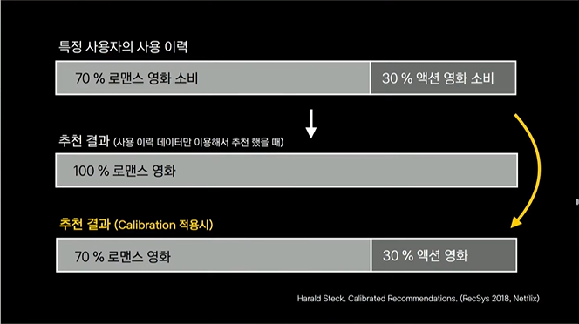

다양화 적용

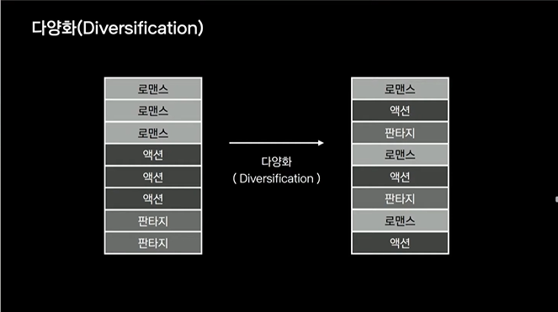

다양화에 사용할 수 있는 알고리즘

Fuzzy deduping

Sliding window

Smooth Score Penalty

Determinantal Point Precesses(DPPs), Deep DPPs

다양화 로직 적용하면 클릭률이 떨어지지 않을까요?

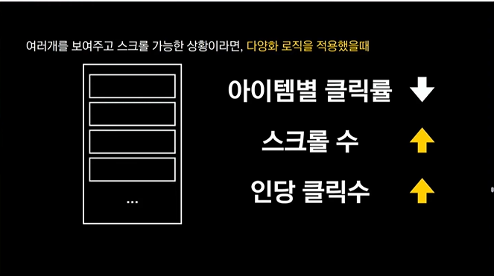

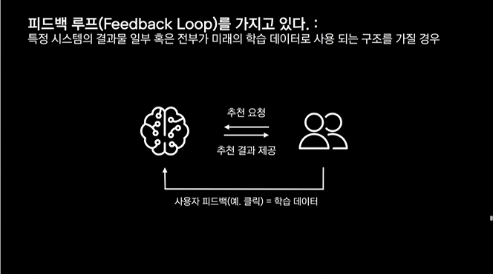

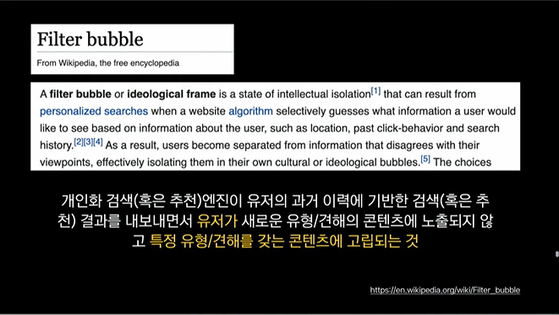

* Spotify 논문처럼 결국 사람들이 나가게 됨

추천시스템은, 사용자의 소비 다양성을 높여서 장기적인 서비스 만족도를 높여야 한다.

추천 플랫폼의 장기적인 목표는, 사용자가 현재 원하는 것을 충족시켜주는 것뿐만 아니라, 미래에 그들이 더 자주 추천 플랫폼에 방문하도록 만드는 것이다.

User Exploration : 사용자가 추천시스템에 알려주지 않았던 관심사를 찾아내는 것

예) 협업필터링

